表一 基本信息
建设项目名称 | 吉林市利民建筑材料有限公司建设项目（一期）
建设单位名称 | 吉林市利民建筑材料有限公司
建设项目性质 | 已建
主要业务名称 | 混凝土生产
设计生产能力 | 商品混凝土搅拌生产线1条，设计年产量9600m³
实际生产能力 | 商品混凝土搅拌生产线1条，年产量300m³
环评时间 | 2021年3月 |  | 开工日期 |  | 2021年5月
投入试生产时间 | 2022年9月 |  | 现场监测时间 |  | 2022年9月22日
环评报告表  审批部门 | 吉林市生态环境局永吉分局 |  | 环评报告表  编制单位 |  | 吉林省中润技术咨询有限公司
环保设施设计单位 |  |  | 环保设施施工单位
投资总概算 | 1035万元 | 环保投资总概算 |  | 48万元 |  | 比例 | 4.6%
实际总投资 | 600万元 | 实际环保投资 |  | 18万元 |  | 比例 | 3%
验收依据 | - 环境保护部文件国环规环评[2017]4号《建设项目竣工环境保护验收暂行办法》2017年11月20日；  - 中华人民共和国国务院令[1998]第253号《建设项目环境保护管理条例》1998年11月；  - 国家环保总局[2001]13号令《建设项目竣工环境保护验收管理办法》2001年12月；  - 吉林省环境保护委员会吉环委发[1996]1号文《吉林省建设项目环境保护设施竣工验收管理试行办法》，1996年1月；  - 吉林省环境保护厅文件吉环国合字[2018]1号《吉林省环境保护厅关于做好建设项目竣工环境保护验收有关工作的通知》，2018年1月8日；  - 吉林省中润技术咨询有限公司编制的《吉林市利民建筑材料有限公司建设项目环境影响报告表》，2021年3月；  - 永吉县环境保护局以永环建表备字[2021]11号《吉林市利民建筑材料有限公司建设项目环境影响现状评价报告表备案意见的函》，2021年3月31日；  - 吉林市怡通环保科技咨询有限公司编制的《吉林市利民建筑材料有限公司建设项目环保设施建设情况现场调查报告》及专家意见，2022年10月。
验收监测标准  标号、级别 | 本次验收调查原则上执行项目环境影响评价采用的环境标准，根据新颁布、修订执行标准进行校核，对于项目工程内容发生变更而造成的污染物变化，按实际情况执行工程变更后污染物排放标准。  1、GB8978-1996《污水综合排放标准》中相关排放标准要求；  2、GB18483-2001《饮食业油烟排放标准（试行）》中相关限值要求；  - GB12348-2008《工业企业厂界环境噪声排放标准》中1类区标准要求。  - GB16279-1996《大气污染物综合排放标准》中相关限值要求。  - GB4915-2013《水泥工业大气污染物排放标准》中相关限值要求。

表二 项目概况

该项目位于吉林市永吉县双河镇双河村七社，预计总投资1035万元，利用现有厂房，建设商品混凝土搅拌生产线1条，设计年产量9600m³。建设水泥管生产线1条，计划年产2000件水泥管。建设0.5t/h的生物质蒸汽锅炉1台以及相应混凝土生产、水泥管生产、生物质锅炉的其他配套设施。在项目符合产业政策，符合相关规划的前提下，根据环境影响报告表评价结论和《吉林市利民建筑材料有限公司建设项目环境影响报告表的评估意见》（吉莱评估表〔2021〕07号）对环境影响现状报告表给予批复；本项目租用个人厂地进行生产，租赁面积27442平方米，该土地系双河镇双河镇村七社建设预留地，经双河镇村七社村委会同意吉林市利民建筑材料有限公司在此从事生产经营活动。并且承租人具有优先租用与征用权。
根据相关要求与双河镇村村委会的要求，租赁期限到期后且不继续租用土地，承租人需要将租用土地进行复垦。中心坐标东经126.160394，北纬43.475429。本项目东侧为沈吉高速，南侧、西侧为农田，北侧为双黄岔线。本项目最近敏感点为项目西北侧310m处的炮场村居民，约有居民30户/120人。
项目按照排污许可管理条例，按照排污许可分类管理名录等相关要求，于2022年11月在全国排污许可证管理信息平台完成排污许可登记填报

1、建设项目
表1 建构筑物情况一览表
序号 | 工程名称 | 占地面积（m²） | 建筑面积（m²） | 层数 | 备注
1 | 办公室 | 100 | 100 | 1 | 砖混平房
2 | 场地 | 26692 | 0 | /
3 | 危废间 | 20 | 20 | 1
总面积 |  | 26812 | 120

表2 本项目工程组成
序号 | 主要建筑物名称 | 工程内容 | 备注
一 | 主体工程
1.1 | 混凝土搅拌生产线 | 全封闭式，1个水泥搅拌站，含2个搅拌主机，可年产9600m3商品混凝土。 | 现有
二 | 辅助工程
2.1 | 办公室 | 100m3 | 现有
2.2 | 危废间 | 20m3 | 新建
三 | 储存工程
3.1 | 原料碎石储存 | 1个露天碎石堆场7500m2。 | 现有
3.2 | 原料砂石储存 | 1个砂石堆场7500m2。 | 现有
3.3 | 水泥、粉煤灰储仓 | 2个全封闭水泥、粉煤灰筒仓（各1个），顶端设置脉冲除尘器。 | 现有
3.4 | 成品堆场 | 1个露天水泥管产品堆放场。 | 现有
3.5 | 原料钢筋堆场 | 1个露天原料钢筋堆放场所。 | 现有
四 | 公用工程
4.1 | 供水 | 地下水，自打井 | 现有
4.2 | 供电 | 供电公司供给 | 现有
4.3 | 供热 | 生活用热：冬季不生产，无需供热；  生产用热：未建设 | 现有
4.4 | 排水 | 生活废水排入防渗旱厕，定期清掏 | 现有
五 | 环保工程
5.1 | 废水治理 | 生活污水防渗旱厕、冲洗废水及雨水排入沉淀池回用 | 现有
5.2 | 废气治理 | 筒仓：脉冲除尘器+25m高排放口 | 现有
5.2 | 废气治理 | 搅拌系统：集气装置+布袋除尘器+15m高排气筒 | 新建
5.2 | 废气治理 | 堆场：苫布抑尘，细小粉料采用料仓等密封方式储存 | 新建
5.2 | 废气治理 | 输送带：采用全封闭式输送到 | 现有
5.3 | 噪声治理 | 选用低噪设备，采取减震处理、加强绿化 | 新建
5.4 | 固废治理 | 洒落地面的物料经收集后（无需破碎）回用于生产 | 现有
5.4 | 固废治理 | 危废暂存于危废间，危废间面积为20m2且满足《危险废物贮存污染控制标准》(GB18597-2001)(修订)的规定 | 新建
六 | 运输工程
6.1 | 运输 | 卡车运输 | 现有

2、产品方案
本项目产品方案见下表。
表3 项目产品方案
序号 | 产品名称 | 单位 | 数量 | 备注
1 | 商品混凝土 | m³ | 9600 | 2400kg/m³
注：商品混凝土须满足《混凝土质量控制标准》GB 50164-2011中相关标准；水泥管须满足GBT11836-2009《混凝土和钢筋混凝土排水管》中相关标准。

3、项目原辅材料消耗
本项目原材料及用量详见下表。
表4 项目主要原辅材料消耗情况一览表
序号 | 项目 | 单位 | 数量 | 备注
1 | 水泥 | t/a | 2880 | 储存在水泥罐中（容积为10t），外购、汽运方式，最大储存量100t
2 | 沙子 | m3 | 4800 | 外购，沙子1600kg/m3
3 | 石子 | m3 | 6720 | 外购，碎石1700kg/m3
4 | 粉煤灰 | t/a | 320 | 外购，储存在粉煤灰仓中（容积为10t），外购、汽运方式，最大储存量100t
5 | 水 | m3 | 576 | 井水

4、主要设备
本项目主要生产设备详见下表。
表5 项目主要生产设备一览表
序号 | 设备名称及型号 | 单位 | 数量 | 备注
1 | 混凝土搅拌系统 | 套 | 1 | HZS25
2 | 除尘环保系统 | 套 | 1 | 搅拌站：1套布袋除尘器
3 | 砂石场地 | 块 | 1 | 室外，圆形，最大储存量10000m3，最大堆场高度为3m

5、公用工程
（1）给水
本项目员工均为附近村民，故不设置员工食堂以及宿舍，用水主要为生产用水、职工生活用水、厂区降尘用水以及搅拌车及搅拌机清洗用水。
1）生活用水
本项目共有员工5人，年工作日为210d，参照《吉林省用水定额》，生活用水量按照50L/人·d计算，则本项目职工生活用水量为0.25m³/d（52.5m³/a）。
2）工艺搅拌用水
工艺搅拌用水在混凝土配料搅拌过程中加入，根据各产品原料配比（根据企业提供资料，水泥：水=1:0.2），工艺搅拌用水量为576m3/a。
3）清洗用水
清洗用水分为搅拌机清洗用水、混凝土运输车清洗用水和作业区地面冲洗用水，根据企业提供资料，企业每天清洗1次，每次用水量约为1m³，故本项目设备清洗用水量为210m³/a。
4）降尘用水
厂区内需要定期进行洒水降尘，降尘用水按1t/次计，年降尘210次，则降尘用水量为210m³/a。
表6 本项目用水情况一览表
用水项目 |  | 用水标准 | 数量 | 用水时间 | 日用水量（m³/d） | 年用水量（m³/a）
1 | 生活用水 | 50L/人·d | 5人 | 210 | 0.25 | 52.5
2 | 商品混凝土 | -- | -- | -- | -- | 576
3 | 清洗用水 | 1m³/d | -- | 210 | 1 | 210
4 | 降尘用水 | 1m³/次 | 210次 | -- | -- | 210
 | 合计 |  |  |  |  | 1048.5

（2）排水
1）本项目职工生活污水产生量按照用量的80%计算，则本项目生活污水产生量为0.2m³/d（42m³/a）。
2）工艺搅拌用水全部作为商品混凝土的有效成分进入产品，其中搅拌用水部分蒸发损耗，无废水排放。
3）降尘用水全部蒸发，不外排。
4）清洗废水产生量按用水量80%计，则其产生量为168m3/a，清洗废水通过管道进入厂区现有自建沉淀池，沉淀处理后上清液回用企业生产。
本项目废水产生总量为525m³/a，生活污水排入自建防渗旱厕，定期清掏。产生的设备清洗废水排入企业建设的沉淀池，沉淀池有效容积为20m³，可以满足本项目废水需求，经沉淀后上清液利用水泵抽出部分用于厂区地面降尘，其余回用于设备清洗，不外排，对周围环境影响较小。

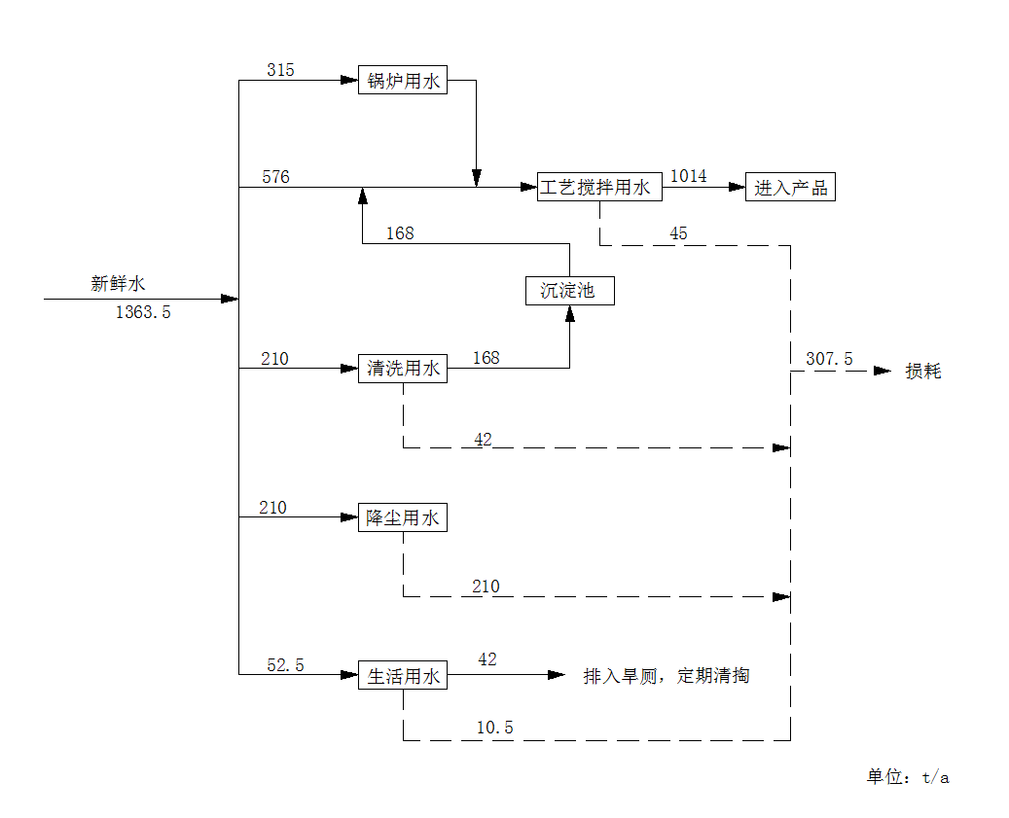

图1 本项目水平衡图

（3）供热
本项目冬季不生产，也无需生活供热。。
（4）供电
供电由城市供电网供给。
6、劳动定员及工作制度
（1）劳动定员
本项目劳动定员5人。
（2）工作制度
年工作日为210d，1班制，每班10小时，冬季不生产。
7、项目与环评变更情况
该项目不属于[2015]52号《关于印发环评管理中部分行业建设项目重大变更通知》中的重
大变更。

表三 主要污染源、污染物处理和排放情况
主要污染源：
一、废水
本项目生产废水经沉淀后循环使用，本项目生活污水排入自建防渗旱厕，定期清掏。
二、废气
本项目大气污染物有锅炉废气，筒仓粉尘、搅拌粉尘、原料堆场、运输装卸粉尘和输送带粉尘等。
三、噪声
本项目噪声主要来源于搅拌机、悬辊机、进出车辆等装置生产过程中产生的噪声。其声压等级在60—95dB（A）之间。
四、固体废物
本该项目固体废物包含生活垃圾、废机油、回收粉尘、沉淀池沉淀物、锅炉炉灰、烟尘等。
污染物处理：
根据环境保护部公告2017年第81号《关于发布计算污染物排放量的排污系数和物料衡算方法的公告》中纳入排污许可管理的火电等17个行业污染物排放量计算方法、未纳入排污许可管理行业适用66个行业的排污系数、物料衡算方法。本项目属于未纳入排污许可管理行业，故本次评价采用类比分析法、排污系数、物料衡算方法进行污染源源强核算。
1、废水
本项目生活污水产生量约为42m³/a，主要污染物为COD、BOD₅、SS、氨氮，项目生活污水排入自建防渗旱厕，定期清掏。本项目工艺搅拌用水除少量损耗外，其余作为商品混凝土的有效成分进入产品，无废水排放；降尘用水全部蒸发，不外排；清洗废水通过管道进入厂区自建沉淀池，处理后回用于企业生产。
2、环境空气
1）搅拌过程产生的粉尘
各种物料进入搅拌站搅拌过程中，小粒径颗粒物会飘散形成粉尘，尤其是加入搅拌机内的水泥，由于水的加入在一定程度上可抑制粉尘的产生，但在水泥、砂子等投料的过程中会有一定的粉尘产生，参考《逸散性工业粉尘控制技术》，混凝土进入搅拌机中逸散尘的排放因子，本项目该工序粉尘产生量取为0.02kg/t，则本项目搅拌机进料口粉尘产生量为0.446t/a，产生浓度为212.4mg/m3，本项目年工作2100h，风机风量为1000m3/h，，产生速率为0.21kg/h。本项目搅拌站为半封闭式，在搅拌站上方安装集气装置（收集效率为90%）并设置布袋除尘器（除尘效率为99%）对产生的粉尘进行收集（收集的粉尘共0.3528t/a，全部回用），并设置15m高排气筒，且厂区内定期进行洒水降尘，以上措施可减少无组织粉尘的产生，有组织排放量为0.004t/a，故排放浓度为1.9mg/m3，能够满足GB4915-2013《水泥工业大气污染物排放标准》中特别排放限值要求（10mg/m3）。
未被收集且未降尘的粉尘以无组织形式排放，排放量约为0.009t/a，排放速率为0.004kg/h，根据大气预测结果可知，本项目无组织排放粉尘浓度满足《水泥工业大气污染物排放标准》（GB4915-2013）中表3无组织排放粉尘周界外20m处浓度限值。
2）原料堆场扬尘
原料堆场起尘主要是石子粉尘的产生，较小粒径的沙粒、石子在风力作用下启动输送，产生一定的扬尘。
沙粒之间由于石粉存在具有一定的黏结力，在堆存过程中主要是表层砂由于表面水分蒸发而起尘，因此要保证表面含水率，即可最大程度的减少粉尘的产生；石子颗粒较大，在保证石子表面一定的含水率即可将该部分粉尘降至最低。
根据查阅资料，本次评价计算模式采用修正后的《秦皇岛砂石料装卸中对起尘机理扩散规律的研究》推荐的堆场起尘公式：
式中：Qi—i类风速条件下的起尘量，kg/a
Q—堆场年起尘量，kg/a
G—堆场储存量，kg/a
Vi—35米上空的风速，m/s，取5m/s
Vo—沙粒起动风速，取3.9m/s
W—沙含水量，%
fi—i类风速的年频率
a—大气降雨修正系数，一般取0.4。
由以上计算公式可以看出，沙石的含水率对堆场的起尘量影响较大。本项目沙石的含水率一般保持在10%，经计算，若不采取任何措施，则堆场的起尘量为0.1056t/a。企业砂石料场采用苫布抑尘（细小粉料采用料仓等全密闭方式储存），且企业定期进行洒水降尘，可减少95%扬尘，则原料堆场扬尘排放量为0.005t/a，排放速率为0.002kg/h。
3）运输扬尘
本项目运输车辆在行驶过程中会产生粉尘，粉尘产生情况按以下经验公式计算：
Q=0.123（V/5）（W/6.8）0.85（P/0.5）0.75
式中：Q：汽车行驶时的扬尘，kg/km辆；
V：汽车行驶速度，km/h；
W：汽车载重量，t；
P：道路表面粉尘量，kg/㎡。
本项目车辆从搅拌站至厂区大门行驶距离为25m，平均每天发空车、重载各10辆·次，空车重约2.5t，重车约25.0t。行驶速度一般为10km/h。根据项目实际情况，出厂车辆清洗（于厂区内沉淀池旁空地清洗车辆，且该空地硬化情况较好），并控制运输车辆车速，因此本次评价对道路情况以0.01kg/m2计（空车0.04kg/m2；重车0.07kg/m2），则运输车辆起尘量为0.48t/a。通过加强厂区地面清洁及运输车辆清洗，可降低95%罐车运输扬尘，则运输扬尘排放量为0.024t/a，排放速率为0.012kg/h。
4）输送带粉尘
本项目的物料是在封闭式的皮带输送机内运输到搅拌机，参考《逸散性工业粉尘控制技术》，该工序粉尘产生量取为0.02kg/t，则该工序粉尘产生量为0.446t/a，本项目年工作2100h，产生速率为0.21kg/h。输送带虽然封闭式的，但其间连接处有可能有缝隙，会有极少数粉尘无组织排放出去。根据企业现有工程调查了解，该过程粉尘排放量为0.002t/a，排放速率为0.001kg/h。
5）筒仓粉尘
本项目预计设置2个筒仓（设置1个水泥筒仓，1个粉煤灰筒仓）。水泥、粉煤灰由专用的罐车运至站内，用气泵打入筒仓，由于受气流冲击，筒仓中的水泥和粉煤灰可从仓顶气孔排至大气中，从而产生粉尘废气排放，实际未建设。
根据《污染源源强核算技术指南 水泥行业》（HJ886-2018）要求，本项目源强核算采用类比法，类比同类项目《吉林省恒固建材有限公司建设项目竣工环境保护验收监测报告表》中验收数据可知（生产工艺一致、设备一致、生产产品一致），本项目商混站水泥和粉煤灰合计上料3200t/a，粉尘产生量按其0.03%计，则粉尘产生为0.96t/a，本项目年工作2100h，产生速率为0.457kg/h。每个筒仓顶部均设置脉冲除尘器（除尘效率大于99%，共2个除尘器），单台风量为1000m3/h（共设置2台风机），经过除尘器处理后的气体经过仓顶（混凝土站高25m，大于15m，排放位置位于混凝土站顶部，无需再设置排气筒）排放，粉尘经除尘器收集后震动清理落入罐中。粉尘排放浓度为2.286mg/m3。筒仓排放的粉尘的排放浓度和排放速率均能满足GB4915-2013《水泥工业大气污染物排放标准》中特别排放限值要求（10mg/m3）。
3、声环境
本项目主要噪声源及源强详见下表。
表7 本项目主要噪声源及噪声源源强
序号 | 噪声源 | 距离 | 源强dB(A) | 备注
1 | 搅拌机 | 1m | 75-90 | 搅拌设备
2 | 运输罐车 | 1m | 60-75 | 运输车辆
3 | 叉车 | 1m | 70-75 | 搅拌设备
4 | 输送机 | 1m | 60-80 | 搅拌设备
4、固体废物
本项目固体废物主要为生活垃圾、除尘器回收的粉尘及沉淀池沉淀物。本项目固体废物产生情况如下：
（1）生活垃圾产生量约为0.42t/a，集中收集后由环卫部门统一处理。
（2）脉冲除尘器回收的粉尘产生量约为0.9504t/a，集中收集后全部回用于生产；搅拌系统的布袋除尘器回收的粉尘约为0.4014t/a，集中收集后全部回用于生产。
（3）沉淀池沉淀物：沉淀池沉淀物产生量为6.72t/a，其主要为水泥砂石混合物，集中收集后外卖做筑路材料（未建设）.
（4）生产过程中撒落在地面的物料：撒落在地面的物料产生量约为0.6368t/a，集中收集后全部回用于生产（不需破碎）。
（5）锅炉炉灰按燃料量的5%计，本项目年使用生物质燃料57t。则全年产生量为0.3t，炉灰收集后用于农田施肥（生物质燃料与炉灰均暂存于仓库内）；采用除尘率不低于99%的脉冲除尘器对锅炉烟尘进行除尘，烟尘产生量为0.98t/a，则收集烟尘产生量为0.97t/a，收集后用于农田施肥（未建设）。
（6）废机油：根据企业提供资料，年产废机油约1t/a，属于危险废物，收集后暂存于危废间（满足《危险废物贮存污染控制标准》(GB18597-2001)(修订)中要求），定期由有资质单位清运处理。
表8 本项目固体废物产生和利用情况一览表
序号 | 固体废物种类 | 产生量(t/a) | 处置措施
1 | 除尘器回收粉尘 | 1.3032 | 集中收集后部回用于生产
2 | 沉淀池沉淀物 | 6.72 | 外卖用于筑路材料
3 | 撒落在地面的物料 | 0.6368 | 集中收集后全部回用于生产
4 | 锅炉炉灰、烟尘 | 1.27 | 未建设，不产生
5 | 生活垃圾 | 0.42 | 集中收集后由环卫部门统一处理
6 | 废机油 | 1 | 暂存于危废间，定期由有资质单位清运处理
由上表可知，本项目产生的固体废物均得到有效处置，不会产生二次污染。
表9 本项目危险废物名录特性
废物类别 | 废物来源 | 废物代码 | 危险废物 | 危险特性
HW08废矿物油与含矿物油废物 | 非特定行业 | 900-214-08 | 车辆、轮船及其它机械维修过程中产生的废发动机油、制动器油、自动变速器油、齿轮油等废润滑油 | T，I

项目主要污染物产生及预计排放情况

表10主要污染物产生及预计排放情况
内容  类型 | 排放源 | 污染物名称 | 产生浓度及产生量 | 排放浓度及排放量
废气 | 搅拌 | 无组织粉尘 | 0.446t/a | 0.009t/a
废气 | 堆场 | 无组织粉尘 | 0.1056t/a | 0.005t/a
废气 | 运输 | 无组织粉尘 | 0.48t/a | 0.024t/a
废气 | 输送带 | 无组织粉尘 | 0.446t/a | 0.002t/a
固体废物 | 生活垃圾 | 职工生活 | 0.42t/a | 0
固体废物 | 除尘器 | 回收的粉尘 | 1.3032t/a | 0
固体废物 | 沉淀池沉淀物 | 回收的物料 | 6.72t/a | 0
固体废物 | 撒落地面物料 | 回收的物料 | 0.6368t/a | 0
固体废物 | 设备维修 | 废机油 | 1t/a | 0
噪声 | 营运期噪声主要来源于生产设备、汽车出入等活动产生的噪声。噪声源强约为60-95dB(A)。通过选用低噪声设备，并采取减振和隔声措施，控制厂界噪声满足《工业企业厂界环境噪声排放标准》（GB12348-2008）中3类要求。
主要生态影响：
无。

表四 项目位置及验收工况
该项目位于吉林市永吉县双河镇双河村七社，中心坐标东经126.160394，北纬43.475429。本项目东侧为沈吉高速，南侧、西侧为农田，北侧为双黄岔线，该项目验收监测时生产工况达到75%以上。

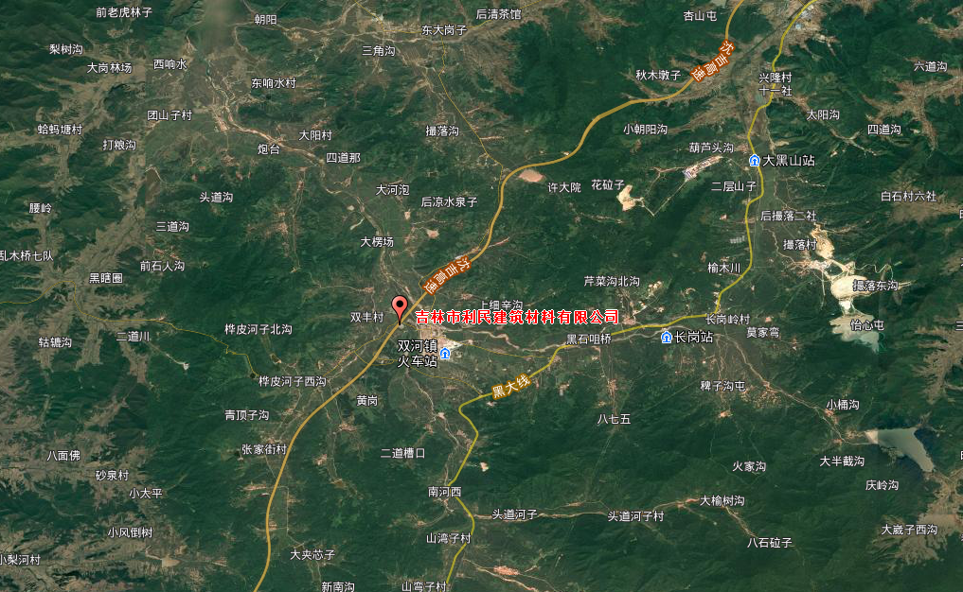

图2 本项目地理位置图

表五 环境管理与环境监测

- 环境管理与环境监测监控现状调查
环保部门负责全厂日常环境管理工作，配置兼职环境管理人员1人。其主要职责包括：
贯彻执行国家和地方颁布的环境保护法规、政策和环境保护标准，协助厂领导确定厂环境保护方针、目标。
制订全厂环境保护管理规章、制度和实施办法，并经常监督检查各单位执行情况；组织制定厂环境保护规划和年度计划，并组织或监督实施。
负责厂环境监测管理工作，制定环境监测计划，并组织实施；掌握厂“三废”排放状况，建立污染源排污监测档案和台帐，按规定向地方环保部门汇报排污情况以及企业年度排污申报登记，并为解决厂重大环境问题和综合治理决策提供依据。
监督检查环境保护设施的运行情况，并建立运行档案。
制定切实可行的各类污染物排放控制指标、环境保护设施运行效果和污染防治措施落实效果考核指标、“三废”综合利用指标及绿化建设等环保责任指标，层层落实并定期组织考核。
制定预防突发性污染事件防范措施和应急处理方案。一旦发生事故，协助有关部门及时组织环境监测、事故原因调查分析和处理工作，并应认真总结经验教训，及时上报有关结果。
组织开展厂污染治理工作和“三废”综合利用的环保科研、技术攻关工作，积极推广污染防治先进技术和经验；组织开展有关环境保护的宣传教育、培训工作。
- 环境监测制度改进措施
（1）水污染防治工作。清洗废水、锅炉排污水排入厂区自建沉淀池（沉淀池、水泥养生池均作防渗处理），沉淀处理后回用于生产，不得外排；生活废水排入防渗旱厕，定期清掏用作农肥。
（2）大气污染防治工作。搅拌机搅拌过程中产生的粉尘由集气罩收集后经布袋除尘器处理后通过15m排气筒排放，确保满足《水泥工业大气污染物排放标准》（GB4915-2013）中相应排放限值要求；水泥和粉煤灰粉料输送管道须密闭，砂石原料输送皮带全封闭，出厂车辆须及时清洗，原料堆场采用苫布遮盖，细小粉料全封闭储存。加强管理，运输车辆封闭或苫布覆盖，运输车辆出入厂区时冲洗。定期洒水降尘，厂区四周围挡，地面硬化减，有效减少无组织粉尘排放，确保无组织粉尘满足《水泥工业大气污染物排放标准》（GB4915-2013）中相应排放限值要求。
（3）噪声污染防治工作。通过选取低噪声设备、在高噪声设备安装减震、厂区合理布局等方法，确保厂界噪声满足《工业企业厂界环境噪声排放标准》（GB12348-2008）中的1类和4a类排放标准要求。
（4）固体废物处理处置。废机油暂存于新建危废暂存间后，定期交由有资质单位处理，
其收集、储存和转移措施必须严格执行《危险废物贮存污染控制标准》（GB185917-2001）及其修改单要求和《危险废物转移联单管理办法》等国家有关规定；除尘器回收粉尘、撒落在地面的物料集中收集，回用于生产；沉淀池沉淀物用作建筑材料外卖；锅炉炉灰、锅炉除尘器收集粉尘统一收集外售作农肥；生活垃圾集中收集后，由环卫部门统一处理。建议企业建立环境监测计划，对废水、噪声进行定期监测，监测工作可委托有资质的企业进行，具体监测计划详见表12。
表11 废气、厂界无组织废气、噪声
监测项目 | 监测点位 | 监测项目 | 监测频次
废气 | 排污口 | 有组织粉尘 | 半年一次
厂界无组织废气 | 厂界四周 | 无组织粉尘 | 半年一次
噪声 | 厂界四周 | 噪声值 | 每年一次

表六 现状环评批复要求及落实情况一览表
序号 | 项目现状环评批复要求 | 落实情况 | 对比结果
1 | 清洗废水、锅炉排污水，排入厂区自建沉淀池（沉淀池、水泥养生池均作防渗处理），沉淀处理后回用于生产，不得外排；生活废水排入防渗旱厕，定期清掏用作农肥。 | 已经自建沉淀池（沉淀池、水泥养生池均作防渗处理），沉淀处理后回用于生产，不得外排；生活废水排入防渗旱厕，定期清掏用作农肥，（锅炉未建无锅炉排污水） | 已落实
2 | 搅拌机搅拌过程中产生的粉尘由集气罩收集后经布袋除尘器处理后通过15m排气筒排放，确保满足《水泥工业大气污染物排放标准》（GB4915-2013）中相应排放限值要求；水泥和粉煤灰粉料输送管道须密闭，砂石原料输送皮带全封闭，出厂车辆须及时清洗，原料堆场采用苫布遮盖，细小粉料全封闭储存。加强管理，运输车辆封闭或苫布覆盖，运输车辆出入厂区时冲洗。定期洒水降尘，厂区四周围挡，地面硬化，有效减少无组织粉尘排放，确保无组织粉尘满足《水泥工业大气污染物排放标准》（GB4915-2013）中相应排放限值要求。 | 粉尘由集气罩收集后经布袋除尘器处理后通过15m排气筒排放，出厂车辆须及时清洗，加强管理，运输车辆封闭或苫布覆盖，运输车辆出入厂区时冲洗。定期洒水降尘。 | 已落实
3 | 通过选取低噪声设备、在高噪声设备安装减震、厂区合理布局等方法，确保厂界噪声满足《工业企业厂界环境噪声排放标准》（GB12348-2008）中的1类和4a类排放标准要求。 | 选取低噪声设备、在高噪声设备安装减震、厂区合理布局 | 已落实
4 | 废机油暂存于新建危废暂存间后，定期交由有资质单位处理，其收集、储存和转移措施必须严格执行《危险废物贮存污染控制标准》（GB185917-2001）及其修改单要求和《危险废物转移联单管理办法》等国家有关规定；除尘器回收粉尘、撒落在地面的物料集中收集，回用于生产；沉淀池沉淀物用作建筑材料外卖；锅炉炉灰、锅炉除尘器收集粉尘统一收集外售作农肥；生活垃圾集中收集后，由环卫部门统一处理。 | 废机油暂存于新建危废暂存间后，定期交由有资质单位处理；除尘器回收粉尘、撒落在地面的物料集中收集，回用于生产；沉淀池沉淀物用作建筑材料外卖；锅炉炉灰、锅炉除尘器收集粉尘统一收集外售作农肥（锅炉未建，不产生粉尘及固体废物）；生活垃圾集中收集后，由环卫部门统一处理。 | 已落实

表七 验收结论及建议

- 项目概况
本项目位于吉林市永吉县双河镇双河村七社，本项目租用个人厂地进行生产，租赁面积27442平方米，该土地系双河镇双河镇村七社建设预留地，经双河镇村七社村委会同意吉林市利民建筑材料有限公司在此从事生产经营活动。并且承租热具有有限租用与征用权。
根据相关要求与双河镇村村委会的要求，租赁期限到期后不继续租用土地（由于本项目运营期间所有原材料均外购，不对土地进行开采，对土地基本无破坏，无需进行土地复垦）。中心坐标东经126.160394，北纬43.475429。本项目东侧为沈吉高速，南侧、西侧为农田，北侧为双黄岔线。本项目最近敏感点为项目西北侧310m处的炮场村居民，约有居民30户/120人。项目建成后，年产商品混凝土0.96万m3，污染排放为登记管理。本项目总投资为1035万元，全部为企业自筹解决，其中环保投资为48万元，占总投资4.6%。
项目按照排污许可管理条例，按照排污许可分类管理名录等相关要求，于2022年11月在全国排污许可证管理信息平台完成排污许可登记填报
2、环境质量现状评价
（1）地表水
根据吉林省生态环境厅网站发布的《吉林省2020年5月重点流域水质月报》、《吉林省2020年6月重点流域水质月报》吉林市岔路河官厅国控断面2020年5-6月份水质已达到Ⅲ类水体标准，与去年同期相比，岔路河断面水质类别没有显著变化，与上月相比，岔路河断面水质类别没有显著变化，官厅断面水质类别变好。
（2）环境空气
本项目采用吉林省生态环境厅发布的《2019年评价基准年环境质量公告》数据，PM_{2.5}未达到《环境空气质量标准》（GB3095－2012）二级标准，说明区域城市环境空气质量不达标。
（3）声环境
由评价结果可知，本项目厂址周围昼、夜间的环境噪声均满足GB3096-2008《声环境质量标准》中1类区、4a类区标准要求，声环境质量良好。
（4）土壤
根据评价结果可知，项目范围内土壤中污染物含量低于《土壤环境质量建设用地土壤污染风险管控标准（试行）》（GB36600-2018）标准第二类用地筛选值，建设用地土壤污染风险一般情况下可以忽略。
3、主要环境影响及防治措施合理性
（1）地表水污染防治措施
本项目生活污水产生量约为42m³/a，主要污染物为COD、BOD₅、SS、氨氮，本项目生活废水排入自建防渗旱厕，定期清掏。本项目工艺搅拌用水除少量损耗外，其余作为商品混凝土的有效成分进入产品，无废水排放；降尘用水全部蒸发，不外排；清洗废水进入厂区自建沉淀池，处理后回用于企业生产。
（2）废气污染防治措施
本项目营运期产生的废气为、搅拌粉尘、堆场粉尘、运输装卸粉尘和输送带粉尘等。
1）筒仓粉尘
本项目预计建设2个筒仓顶部均设置脉冲除尘器（除尘效率大于99%），经过除尘器处理后的气体经过仓顶（混凝土站高25m，大于15m，排放位置位于混凝土站顶部）排放，筒仓排放的粉尘的排放浓度和排放速率均能满足GB4915-2013《水泥工业大气污染物排放标准》中污染物特别排放限值要求（未建设，不产生）。
2）锅炉废气
本项目计划采用一台0.5t/h生物质锅炉用于水泥制品养生，每天运行3小时，年运行210天，燃料采用生物质成型燃料，年燃烧57t生物质，采用脉冲式除尘器处理，烟尘去除率约为99%，处理后的烟气经20m排气筒排放。锅炉排放的二氧化硫、氮氧化物、粉尘的排放浓度和排放速率均能满足《锅炉大气污染物排放标准》GB13271-2014中污染物特别排放限值相关要求（未建设不产生）。
3）搅拌粉尘
本项目搅拌站均为半封闭式，在搅拌站上方设置集气装置和布袋除尘器，少量粉尘以无组织形式排放，经厂区洒水降尘后对周围环境影响较小，布袋收集的粉尘回用于生产。
4）堆场、运输粉尘
料场采用苫布抑尘（细小粉料采用料仓等全密闭方式储存）、定期清扫及洒水抑尘制度并严格执行，通过加强厂区地面清洁及运输车辆清洗，厂区地面进行硬化，可有效降低罐车运输扬尘。
5）输送带粉尘
定期检查输送带是否有破损、缝隙，有缝隙产生的地方焊接封闭严实。
通过以上措施厂区无组织排放能够满足GB4915-2013《水泥工业大气污染物排放标准》中厂界无组织排放标准限值要求，对环境空气影响不大。
（3）噪声污染防治措施
本项目投产后主要噪声源为搅拌机、输送机、运输车辆等设备，为最大限度减少其噪声对环境的影响，应采取的噪声污染防治措施为：
1）选购低噪声的先进设备，从源头上控制高噪声的产生。
2）车间要选用隔声及消声性能较好的建筑材料，以减轻噪声对操作人员的危害和对环境的影响。
3）高噪声设备采用独立基础，机器间单设，机器间墙壁及顶棚采用吸声材料，设隔声门。在安装高噪声设备时应加防振设施，此项措施可降低噪声15dB（A）以上，从而减轻了鼓、引风机对厂界环境的影响。
4）加强对高噪声设备的管理和维护。随着使用年限的增加，有些设备噪声可能有所增加，故应在有关环保人员的统一管理下，定期检查、监测，发现噪声超标要及时治理并增加相关操作岗位工人的个体防护。
5）做好厂房周围及厂界附近的植树绿化工作，既达到了美化环境的目的，又增加一道隔声屏障。
经采取上述方式处理后，可使本项目厂界噪声满足GB3096—2008《声环境质量标准》中1类区及4a类标准要求。
（4）固体废物
本项目固体废物主要为生活垃圾、除尘器回收的粉尘、撒落地面物料、废机油、锅炉炉灰和烟尘（未建设不产生）。本项目生活垃圾暂存于厂内垃圾箱，定期由环卫部门统一收集处理；除尘器回收的粉尘、撒落地面物料集中收集后回用于生产；沉淀池沉淀物外卖做筑路材料；废机油属于危险废物，暂存于危废间内，定期由有资质单位清运、处理；锅炉炉灰和烟尘收集后作农肥。

环境保护 “三同时”验收情况
根据2017年10月1日起施行《国务院关于修改<建设项目环境保护管理条例>的决定》中规定，建设项目需要配套建设的环境保护设施，必须与主体工程同时设计、同时施工、同时投产使用。编制环境影响报告书、环境影响报告表的建设项目竣工后，建设单位应当按照国务院环境保护行政主管部门规定的标准和程序，对配套建设的环境保护设施进行验收，编制验收报告。建设单位在环境保护设施验收过程中，应当如实查验、监测、记载建设项目环境保护设施的建设和调试情况，不得弄虚作假。
建设项目竣工后，建设单位根据规定，依据环境保护验收监测或调查结果，并通过现场检查等手段，检验建设项目是否达到环境保护要求的活动。验收范围包括：与建设项目有关的各项环境保护设施，包括为防治污染和保护环境所建成或配备的工程、设备、装置和检测手段。
拟建工程“三同时”验收内容见下表。

表13 “三同时”验收一览表
项目 | 验收内容 |  | 验收要求
废气 | 搅拌站粉尘 | 集气装置+布袋除尘器+15m高排气筒 | GB4915-2013《水泥工业大气污染物排放标准》中表2特别排放限值
废气 | 无组织粉尘 | 输送带密闭、料场采取苫布抑尘、加强运输车辆清洗、洒水降尘，细小粉料采用料仓等全密闭方式储存 | GB4915-2013《水泥工业大气污染物排放标准》中厂界无组织排放标准限值
噪声 | 消声材料、减振垫、消声器等 |  | GB12348-2008《工业企业厂界环境噪声排放标准》中1类区、4类区标准要求
废水 | 生活污水 |  | 自建防渗旱厕，定期清掏
废水 | 清洗废水、雨水 |  | 沉淀池沉淀后回用
固体废物 |  |  | 设置集中收集装置，除尘器回收粉尘和地面撒落物料全部回用于生产；沉淀池沉淀物外卖做筑路材料；生物质炉灰、烟尘作为肥料；废机油暂存危废间（危废间需满足《危险废物贮存污染控制标准》（GB18597-2001）中要求），由有资质单位处理。

4、验收结论
吉林市利民建筑材料有限公司建设项目（一期）符合国家产业政策，符合和吉林永吉总体规划要求，符合环境功能区划。在对“三废”及噪声采取有效的治理措施后，污染物排放可满足国家有关标准要求。项目建成后能够促进当地经济发展，具有较好的经济效益和社会效益。建设单位认真落实报告表中所提出的各项污染防治措施，防范企业自身产生的环境问题，因此，在建设单位认真落实报告表中所提出的各项污染防治措施，实现污染物达标排放。经竣工环境保护自主验收工作小组研讨后，同意验收。
建议：加强管理，严格执行现状环评及备案意见函的要求，确保各项污染物能够长期稳定达标排放。

